Ciclo escolar  2020-21 | Planeación semanal
Nivel educativo  Secundaria | Grado escolar | Primer grado | Asignatura  GEOGRAFÍA | Tercer trimestre | Semana | 37
Nivel educativo  Secundaria | Grupos | D y E | Asignatura  GEOGRAFÍA | Tercer trimestre | Fecha | 7-11 de junio de 2021
Tema | Actividades económicas secundarias y terciarias
Aprendizajes esperados | - Analiza la relevancia económica de la minería, la producción de energía y la industria en el mundo.  - Examina la función del comercio y las redes de comunicaciones y transportes en la interdependencia económica entre países.
Los programas que se abordarán son:

Lunes 7: La producción de energía en el mundo
Énfasis: Identificar la distribución de los principales centros de producción de energía en el mundo, así como las distintas fuentes para la generación de energía.

Miércoles 9: Las actividades secundarias en México
Énfasis: Reconocer la distribución de las actividades secundarias en México, así como la relevancia económica de cada una.

Viernes 11: Las actividades terciarias en el mundo
Énfasis: Identificar la distribución de las actividades terciarias en el mundo, así como la relevancia económica de cada una.

Como recordarás las actividades económicas secundarias, también llamadas industrias, son aquellas que se dedican a transformar las materias primas (provenientes de las actividades económicas primarias) en productos o partes de productos terminados. Por ejemplo, tus tenis fueron realzados gracias a la transformación de materias primas como el algodón para elaborar las agujetas y demás tela que incorpora, provenientes de la AGRICULTURA; la piel del ganado para confeccionarlos que se obtiene gracias a la GANADERÍA, las suelas fueron hechas con derivados del petróleo obtenidos por la MINERÍA, al igual que algunos de los detalles como cierres u otros objetos que contengan tus tenis. La industria fue la encargada de tomar las materias primarias y procesarlas para transformarlas, es decir, darles otra forma, tamaño, textura, color, etc.
Observa y lee con mucha atención la tabla que se encuentra al final de este documento (Cuadro 2.12), si necesitas, subraya lo más importante para que identifiques las diferencias entre los tipos de industria, básica, de bienes de equipo y manufacturera.

Actividad:
Con ayuda del ejemplo anterior y 5 objetos o productos que tengas al alcance en casa, llena la tabla, si desconoces el origen de algún elemento investiga de donde proviene y también auxíliate del Cuadro 2.12 para llenar la última columna.

Producto | Elementos | Materias primas | Actividad económica que la genera la materia prima | Tipo de Industria que genera o manufactura el producto
Ejemplo: Tenis | Agujetas y tela  Cuerpo del tenis  Suelas | Algodón  Piel  Petróleo | Agricultura  Ganadería  Minería | Manufacturera-Textil
1)

2)

3)

4)

5)

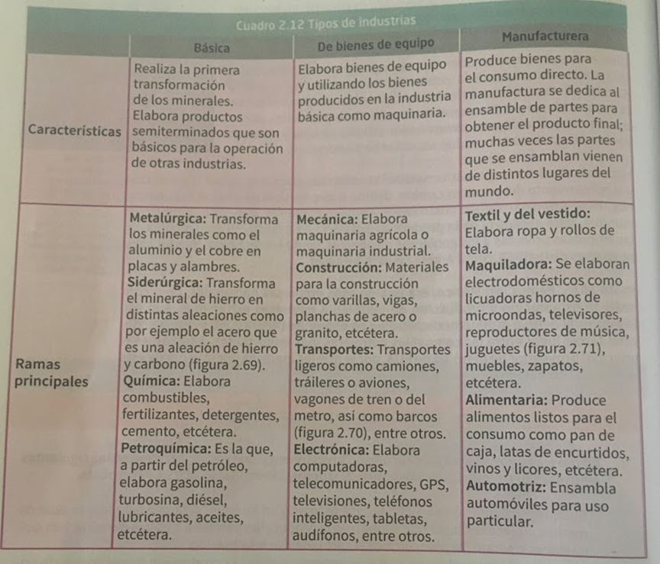

Fecha de entrega: miércoles 9 de junio de 2021.

